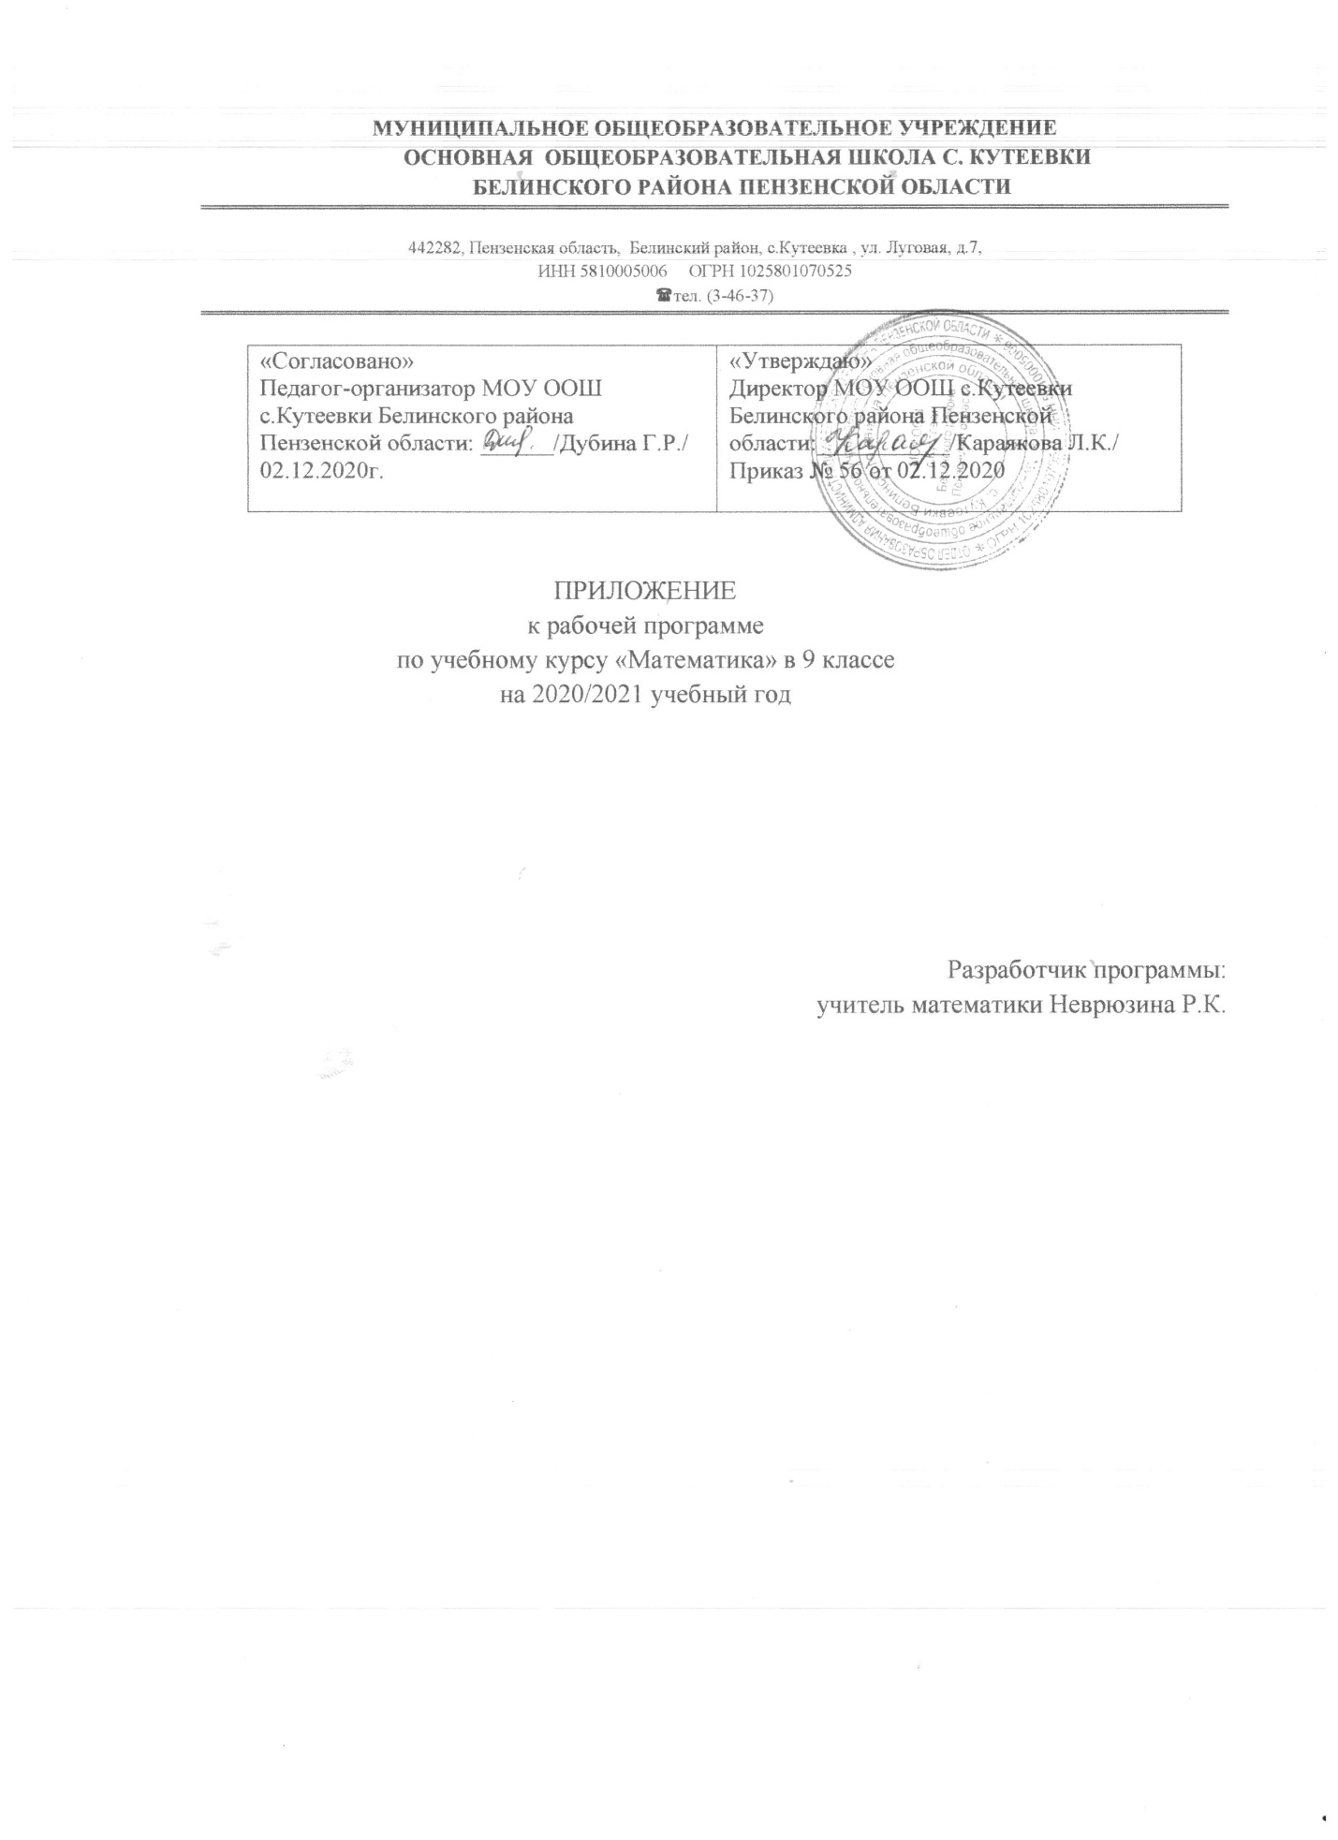

Настоящее приложение разработано на основании Письма Министерства просвещения России от 19.11. 2020 № ВБ-2141/03 «О методических рекомендациях», Методических рекомендаций Министерства просвещения России по организации образовательного процесса общеобразовательных организаций на уровне основного общего образования на основе результатов Всероссийских проверочных работ, проведенных в сентябре-октябре 2020г.
Изменения, вносимые в рабочую программу путем включения в освоение нового учебного материала и формирование соответствующих планируемых результатов с теми умениями и видами деятельности, которые по результатам ВПР в сентябре-октябре 2020г.были выявлены как проблемные поля.

Дата урока | Тема урока | Планируемые результаты |  | Содержание
14.12.2020 | Уравнения с двумя переменными и его график  Корректировка результатов ВПР  Низкий процент выполнения задания № 6 |  | Умение применять изученные понятия, результаты, методы для решения задач практического характера и задачи смежных дисциплин, умения извлекать информацию представленную в таблицах, на диаграммах, графиках. Читать информацию, представленную в виде таблицы, диаграммы, графика; использовать графики реальных процессов и зависимостей для определения их свойств/ извлекать , интерпретировать информацию представленную в таблицах, на диаграммах, графиках | В урок в водятся задания на движение, на работу, представленную в таблицах, на диаграммах, графиках
 |  | графиках
19.12.2020 | Уравнения с двумя переменными и его график  Корректировка результатов ВПР  Низкий процент выполнения задания № 15 |  | Развитие умений моделировать реальные ситуации на языке геометрии, исследовать построенную модель с использованием геометрических понятий и теорем, аппарата алгебры. Использовать свойства геометрических фигур для решения задач практического содержания | В урок в водится решение геометрическихзадач на использование свойств фигур

 |  |  | содержания
01.12.2020 | Теорема о площади треугольника  Корректировка результатов ВПР  Низкий процент выполнения задания № 15 |  | Овладение геометрическим языком, формирование систематических знаний о плоских фигурах и их свойствах, использование геометрических понятий и теорем. Оперировать на базовом уровне понятиями геометрических фигур/ применять геометрические факты для решения задач ,в том числе предполагающих несколько шагов решения | В урок в водится решение геометрическихзадач на использование свойств фигур
4.12.2020 | Решение треугольников  Корректировка результатов ВПР  Низкий процент выполнения задания № 18 |  | Развитие умения применять изученные понятия, результаты, методы для решения задач практического характера, умений моделировать реальные ситуации на языке алгебры, исследовать построенные модели с использованием аппарата алгебры. Решать задачи разных типов (на производительность, движение)/ решать простые и сложные задачи разных типов, выбирать соответствующие уравнения или системы уравнений для составления математической модели заданной реальной ситуации или прикладной задачи | В урок вводится решение задач на производительность и движение. Разбирается процесс составления уравнения или системы уравнений для решения задачи
11.12.2020 | Решение треугольников  Корректировка результатов ВПР Низкий процент выполнения задания № 19 . |  | Развитие умений точно и грамотно выражать свои мысли с применением математической терминологии и символики, проводить классификации, логические обоснования, доказательства. Решать простые и сложные задачи разных типов, а также задачи повышенной трудности | В урок вводится решение простых и сложных задач разных типов, а также задач повышенной трудности.

